ЛЕТНИЕ КАНИКУЛЫ. КУДА ОТПРАВИТЬ ДЕТЕЙ?
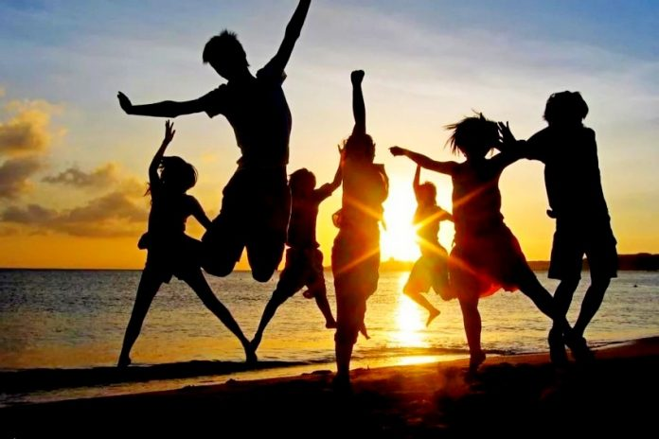
Лето - долгожданная пора отпусков и самых продолжительных каникул, которых с огромным нетерпением ждут не только дети, но и их родители. Перед взрослыми встают вопросы: чем занять своего ребёнка, чтобы он хорошо отдохнул и весело провел время? Как направить его энергию в мирное русло и обеспечить ему безопасное времяпрепровождение, пока родители находятся на работе? Что нужно сделать, чтобы за три месяца отдыха ребёнок не только не разучился писать/читать/считать, но и узнал что-то интересное, научился чему-то новому?
Каникулы - не просто отдых от школы, заданий и учителей, это время для восстановления сил, получения новых ярких впечатлений и эмоций. Перемена деятельности, смена обстановки, компания сверстников - необходимые условия для хорошего отдыха. А для того, чтобы он стал ещё и полезным, важно наполнить его интересным содержанием, активными действиями, а также предоставить ребенку возможность для тренировки самостоятельности. В детском лагере, находясь вдали от родителей, ребёнок может почувствовать самостоятельность, несмотря на присутствие воспитателей и педагогов. Он будет полноценно питаться, дышать свежим воздухом, принимать участие в различных мероприятиях и приобретать навыки общения с новыми людьми. Прежде, чем приобрести путевку в лагерь, в обязательном порядке с ребёнком необходимо решить вопрос поездки в лагерь, убедиться в его согласии.
Рекомендации для подготовки ребенка в загородный оздоровительный лагерь:
*Ребенок должен быть здоров. Обратите внимание на необходимые документы: копию медицинского полиса, справку о состоянии здоровья ребёнка с указанием имеющихся заболеваний, профилактических прививок, необходимых анализов. Не ранее чем за 3 дня до выезда в поликлинике по месту жительства нужно получить справку об отсутствии контакта с инфекционными больными, осмотре на чесотку и педикулез. *Подберите одежду и обувь по сезону, включая тёплые вещи, спортивную обувь и обувь для посещения душевой, головной убор для защиты от солнца. Не забудьте о носках и нижнем белье в достаточном количестве. Если в лагере планируется купание - добавьте плавки/купальник, пляжное полотенце. *Особое внимание уделите средствам гигиены. Ребёнку понадобится: мыло в мыльнице, шампунь, мочалка, зубная паста и щетка, туалетная бумага, дезодорант, солнцезащитный крем, маленькие ножницы, расческа, бритвенные принадлежности для парней и прокладки для девушек. Возможно, пригодятся средства от комаров. *Расскажите ребёнку, почему нельзя брать полотенце, зубную щетку или расческу друга, а также обмениваться личными вещами. При недомогании или любых проявлениях заболеваний, присасывании клещей необходимо обратиться к медицинскому работнику оздоровительного учреждения. *Не давайте в дорогу скоропортящихся продуктов из мяса, рыбы, творога, пирожных с кремом, сладких газированных напитков, а вот бутылка простой негазированной воды должна быть обязательно. *После окончания смены поинтересуйтесь у сотрудников лагеря, были ли в учреждении случаи инфекционных и паразитарных заболеваний. По возвращении домой сами осмотрите кожные покровы и волосы ребенка на предмет чесотки и педикулеза.
Если ребёнок отказывается в этом году посетить лагерь или у родителей нет возможности приобрести путёвку, то в таком случае стоит вспомнить о родственниках в деревне, особенно если весь учебный год ребенок провел в шумном городе. Отдых в пригороде может стать незаменимым по части трудового воспитания и приобретения новых навыков: огородно-полевые работы, выпас скота, сбор грибов, рыбалка, ведение домашнего хозяйства, это лишь малая часть того, чему может научиться ребёнок, живя в деревне. Кроме того, не стоит забывать о том, что он получит возможность жить на свежем воздухе, ежедневно кушать свежие домашние продукты и общаться со сверстниками. Ну а для того, чтобы ребёнок не забыл буквы и цифры, можно положить ему в чемодан несколько интересных книг, и поручить бабушке/дедушке-тете/дяде проследить за тем, чтобы школьник хотя бы час в день посвящал чтению.
Если у семьи нет возможности приобрести путёвку в лагерь, а родственников в деревне нет, то родителям не остается ничего другого, как оставить ребенка на все лето дома. Самым лучшим вариантом в этом случае может стать, так называемый пришкольный лагерь, где в течение всего дня ребенок будет находиться под присмотром педагогов, ходить на экскурсии, принимать участие в развлекательных мероприятиях и т.д.
Однако школьный лагерь, как правило, работает только в июне-июле (большинство школ в августе проводят ремонтные работы и осуществляют подготовку к новому учебному году), так что в определённый период времени родителям всё-таки придется приложить некоторые усилия для организации досуга своего ребёнка. Поэтому желательно заранее договориться с начальством об отпуске на период летних каникул. Совместное времяпрепровождение родителей и их детей может включать пляжный отдых, прогулки по городу, езду на велосипеде/роликах, спортивные занятия, рыбалку и совместное занятие творчеством. Кроме того, необходимо совмещать семейный отдых с подготовкой к школе.
Планируя летний отдых для своего ребёнка, родители должны понимать, что детям полезнее проводить время на свежем воздухе в кругу своих сверстников, а не дома за компьютерными играми и просмотром телевизора.
Филиал ФБУЗ «ЦГиЭ в РО» в г. Ростове-на-Дону.
Правила выбора детских игрушек.

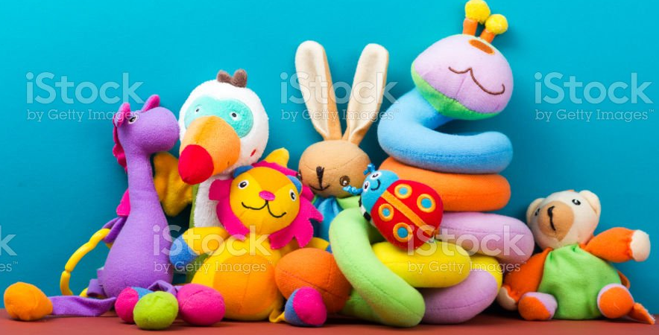
Среди всего многообразия детских игрушек несложно потеряться. При этом игрушка должна не только нравиться ребенку и быть ему интересной, но и подходить ему по возрасту, быть безопасной, отвечать многим нормативам и стандартам.
Безопасность детских игрушек регламентируется техническим регламентом Таможенного союза ТР ТС 008/2011, который так и называется – «О безопасности игрушек».
Выбирая игрушку, важно обратить внимание на: *Материал. Игрушка должна быть изготовлена из безопасных материалов. Не покупайте игрушки, сделанные из натурального меха и древесной коры, кроме того, игрушки из кожи не рекомендованы для детей до 3 лет. Выбирая мягкие игрушки, стоит помнить, что у них должен быть плотный и хорошо прошитый ворс, так как они могут линять. Кроме того, мягконабивная игрушка не должна содержать в наполнении твердых или острых инородных предметов, ее швы должны быть прочными. *Форму. Игрушка должна быть без острых выступающих частей, заусенцев и острых углов, о которые ребёнок может пораниться. *Цвет, который должен быть максимально естественным. Во-первых, это не нарушает представления ребёнка о реальном мире, а во-вторых, игрушки «ядовитых цветов» могут пугать детей и содержать «токсичные» красители. Краска должна быть прочной (не пачкать руки, не отслаиваться, не смываться водой). *Запах. Не стесняйтесь прямо в магазине принюхиваться к игрушке. Она не должна иметь стойкого неприятного запаха, а если имеет, значит, она изготовлена из «токсичных» материалов. *Звук не должен раздражать слух и пугать ребёнка. Если игрушка с музыкальным сопровождением, перед покупкой прослушайте все мелодии и убедитесь в том, что малыш не испугается. Кроме этого, обратите внимание на громкость звука или возможность его регулировки. При покупке музыкальных духовых игрушек обратите внимание на места для соприкосновения с губами детей — они должны быть изготовлены из легко дезинфицирующихся материалов, не впитывающих влагу. *Детали. Несъёмные детали игрушек, изготовленные из твёрдых материалов, например металлов, древесины или пластмассы, должны быть установлены так, чтобы ребёнок не мог захватить их зубами. Если же детали отделяются от игрушки, то они не должны иметь острых кромок и концов. *Место, где вы покупаете игрушки. Покупайте игрушки в специализированных магазинах, не приобретайте игрушки «с рук» в местах несанкционированной торговли.
Особое внимание следует обратить на наличие информации о товаре и изготовителе. Маркировка и техническая документация, поставляемая в комплекте с игрушкой, выполняются на русском языке и должны содержать основную информацию: * наименование игрушки; * наименование страны изготовителя; * наименование и местонахождение изготовителя (уполномоченного изготовителем лица); * способы ухода за игрушкой (при необходимости); * дата изготовления (месяц, год).
Что означают символы на игрушках?

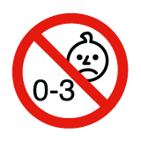
Буквы ЕАС – такая маркировка означает, что игрушка изготовлена согласно требованиям безопасности Таможенного союза, расшифровывается как Евразийское соответствие (Eurasian Comfortity).
Предупреждающее указание возрастной группы, не предназначено для детей в возрасте до 3х лет.
Уважаемые родители! Приобретая игрушки, будьте внимательны, чтобы игрушка приносила не только радость, но и была безопасна для Вашего ребенка!
Филиал ФБУЗ «ЦГиЭ в РО» в г. Ростове-на-Дону

Выбираем школьный рюкзак!
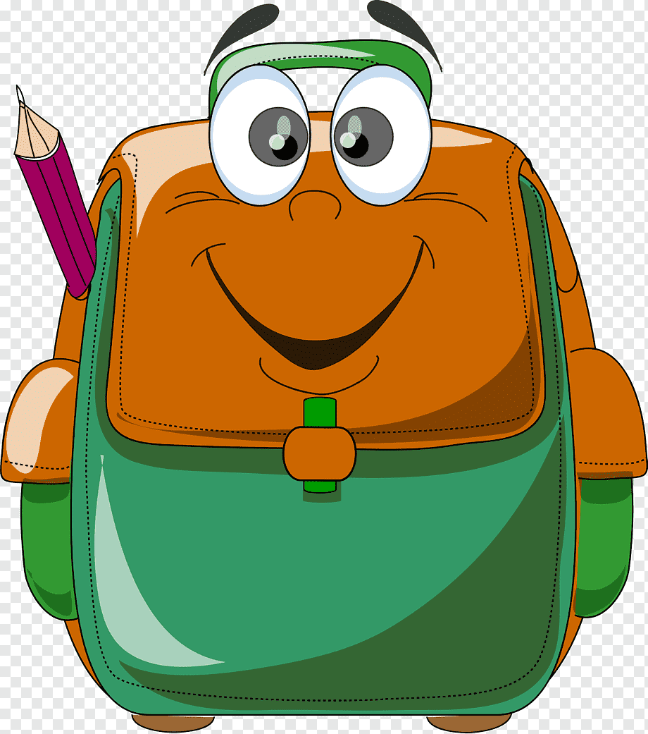
Не за горами сентябрь – волнительная пора для каждого школьника и его родителей. Кто-то впервые переступит порог учебного заведения, а для кого-то посещение школы уже привычное дело. Но и первоклассники, и ученики старшей школы готовятся к новому учебному году – выбирают школьную обувь и форму, школьные и письменные принадлежности и, конечно, сумки и рюкзаки.
Школьные ранцы, наполненные учебниками, – первая тяжесть, с которой приходится сталкиваться детям. В этом возрасте происходит активный рост мышечной и костной массы, и постоянная нагрузка на неокрепший позвоночник может стать причиной многих болезней на всю дальнейшую жизнь. В связи с этим, родителям необходимо подходить к выбору школьного портфеля со всей ответственностью.
При выборе школьной сумки, предпочтение следует отдавать ученическому ранцу, так как ношение книг и других школьных принадлежностей в ранце на спине способствует равномерному распределению нагрузки, формирует правильную осанку, освобождает руки ребенка. Требования к школьным рюкзакам, портфелям и ранцам регламентируются Техническим регламентом Таможенного союза «О безопасности продукции, предназначенной для детей и подростков» (ТР ТС 007/2011). Портфели, школьные ранцы, рюкзаки должны быть безопасны для здоровья детей и отвечать установленным требованиям по органолептическим, санитарно-химическим, физико-гигиеническим и токсиколого-гигиеническим показателям.
Критерии, на которые необходимо обращать внимание при выборе школьного ранца:
- Ткань - материал для изготовления рюкзака должен быть легким, прочным, с водоотталкивающим покрытием, удобным для чистки. Для изготовления изделий может использоваться натуральная, искусственная или синтетическая кожа, ткани и фурнитура, отвечающие требованиям безопасности. Соприкасающиеся с кожей конструктивные элементы ранцев, рюкзаков и портфелей не должны оказывать местного кожно-раздражающего действия. Материал, из которого изготовлены плечевые ремни, должен быть эластичным. При использовании жесткого материала рекомендуются специальные накладки.
- Маркировка - при выборе школьного рюкзака важно обращать на нее внимание. Маркировку наносят непосредственно на изделие, или на прикрепляемую этикетку, она может размещаться и на товарном ярлыке или листке-вкладыше. Информация должна быть на русском языке. Маркировка рюкзака должна содержать информацию о возрасте пользователя.
- Спинка - согласно требованиям ТР ТС 007/2011, должна быть формоустойчивой, жесткой, несгибаемой. Но эти правила касаются только ранцев для учеников начальных классов. Рекомендуется выбирать рюкзак с ортопедической спинкой для учеников любых возрастов. В конструкцию спинки должны быть включены вставки из пластика или металла, обеспечивающие его жесткость. Внешний слой должен быть выполнен из ткани с мягкой прокладкой из сетчатого материала.
- Лямки - выбирая рюкзак для ученика начальных классов, обратите внимание на их ширину. В верхней части лямка должна быть не менее 3,5-4 см, а в нижней – 2-2,5 см. Узкие лямки будут врезаться в тело, доставляя ребенку неудобства. Общая длина элемента – около 60-70 см. Подкладка на плечевых ремнях должна быть изготовлена из вентилируемой ткани, иначе кожа под ними будет потеть. Проверьте крепления – они должны быть прочно зафиксированы на ткани и приспособлены для регулировки по длине. Рюкзак для учеников начальных классов должен иметь ручку для кратковременной переноски, и специальную петлю для того, чтобы вешать его на крючок парты.
- Вес - в норме вес рюкзака для учеников начальных классов не должен превышать 700 граммов, а для учащихся средних и старших классов – 1 кг. Безопасный для здоровья детей и подростков вес ежедневного комплекта учебников и письменных принадлежностей не должен превышать: для учащихся 1-2-х классов – более 1,5 кг; 3-4-х классов – более 2 кг; 5-6-х классов – более 2,5 кг; 7-8-х классов – более 3,5 кг; 9-11-х классов – более 4 кг.
- Размер - слишком большой рюкзак, пусть даже и легкий – может навредить осанке ребенка. Для ученика начальных классов рекомендуется рюкзак следующих размеров (допускается увеличение не более чем на 3 см): длина задней стенки – от 30 до 36 см; высота передней стенки – от 22 до 26 см; ширина изделия – 6-10 см.
- Вместимость - школьный рюкзак должен иметь два отделения или одно большое с дополнительным карманом или вкладышем. В основной части рюкзака можно хранить учебники и тетради, а в дополнительной – пенал и канцелярские принадлежности.
- Безопасность - важный показатель – наличие на рюкзаке светоотражающих элементов, благодаря которым ребенка можно различить на дороге издалека. Согласно требованиям ТР ТС 007/2011, ученические портфели и ранцы должны иметь светоотражающие элементы на передних и боковых поверхностях и верхнем клапане. Цвета должны быть контрастными. Эти правила относятся к рюкзакам для учеников любых возрастов.
Желаем успехов в выборе удобных, качественных и красивых портфелей и ранцев!
Филиал ФБУЗ «ЦГиЭ в РО» в г. Ростове-на-Дону

